2019年广元市国民经济和社会发展统计公报

广元市统计局
2020年3月26日

2019年，全市上下坚持以习近平新时代中国特色社会主义思想为指导，认真贯彻落实党中央、国务院和省委、省政府以及市委、市政府重大决策部署，坚持稳中求进工作总基调，践行新发展理念，坚定不移实施“三个一、三个三”兴广战略，坚持以供给侧结构性改革为主线，积极推动高质量发展，全市经济总量迈上新台阶，社会事业全面进步，为全面建成小康社会奠定了坚实基础。

一、综 合

全年地区生产总值（GDP）941.85亿元，按可比价格计算，比上年增长7.5%。其中，第一产业增加值153.01亿元，增长3.1%；第二产业增加值389.68亿元，增长8.2%；第三产业增加值399.16亿元，增长8.4%。一、二、三产业对经济增长的贡献率分别为6.3%、52.1%、41.6%，分别拉动经济增长0.5、3.9、3.1个百分点。全年人均地区生产总值35262元，比上年增长7.2%。

三次产业结构由上年的16.6：40.9：42.5调整
为16.2:41.4:42.4。第一产业增加值占GDP的比重比上年下降0.4个百分点；第二产业增加值比重比上年提高0.5个百分点，其中工业增加值比重提高0.6个百分点；第三产业增加值比重比上年下降0.1个百分点。
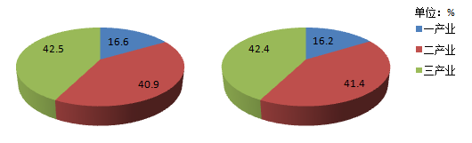
全年非公有制经济增加值549.43亿元，比上年增长7.2%，占GDP比重为58.3%，比上年降低0.1个百分点。民营经济（个体私营经济）增加值532.89亿元，增长7.6%，占GDP的比重为56.6%，比上年提高0.1个百分点。其中，第一产业增加值44.83亿元，增长2.3%；第二产业增加值262.55亿元，增长7.8%；第三产业增加值225.51亿元，增长8.5%。
全年居民消费价格比上年上涨3.9%，涨幅比上年扩大2.3个百分点。八大类商品价格呈“七升一降”。其中，食品烟酒类上涨9.9%，医疗保健类上涨4.6%，其他用品和服务类上涨2.5%，教育文化和娱乐类上涨2.0%，居住、衣着类均上涨1.4%，生活用品及服务类上涨0.4%，交通和通信类下降1.5%。在食品烟酒类价格中，猪肉价格上涨39.7%，拉动居民消费价格指数上涨1.3个百分点。
全年城镇新增就业3.88万人，比上年减少0.22万人；失业人员再就业1.21万人，比上年减少0.12万人；就业困难人员就业0.32万人，比上年减少0.01万人。城镇登记失业率3.46%，比上年末降低0.27个百分点。
年末全市“四上”企业1296个，比上年增加117个。其中，规模以上工业企业513个，增加27个；资质建筑企业和房地产开发企业397个，增加36个；限额以上批发零售住宿餐饮业企业264个，增加40个；规模以上服务业企业122个，增加14个。

二、农 业
全年粮食播种面积31.24万公顷，比上年增长0.4%。粮食总产量157.66万吨，增长0.8%。其中，小春粮食产量39.18万吨，增长1.8%；大春粮食产量118.48万吨，增长0.5%。油料产量25.99万吨，增长2.5%。
全年出栏生猪300.86万头，比上年下降18.2%；出栏牛8.54万头，增长8.1%；出栏羊58.21万只，增长4.3%；出栏家禽2602.30万只，增长27.0%。全年肉类总产量28.79万吨，下降11.6%。其中，猪肉产量22.13万吨，下降16.5%。
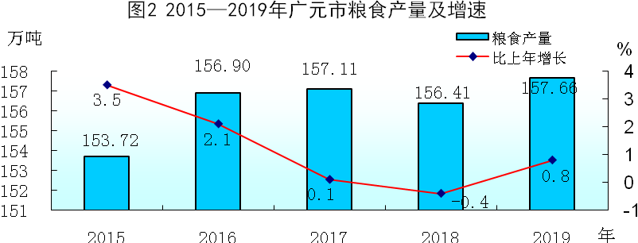
全年完成营造林面积27340公顷，其中造林面积8127公顷。年末森林覆盖率57.22%，比上年提高0.41个百分点。
全年新增农田有效灌溉面积2.39千公顷，发展节水灌溉面积2.39千公顷，综合治理水土流失面积30.70千公顷。年末农机总动力290.12万千瓦，比上年增长1.9%。化肥施用量（折纯）9.73万吨，下降5.7%。

三、工业与建筑业

全年全部工业增加值291.12亿元，比上年增长8.8%。工业对经济增长的贡献率为44.9%，拉动经济增长3.4个百分点。
规模以上工业增加值比上年增长9.6%。其中，重工业增长10.1%；轻工业增长9.0%。分门类看，采矿业增加值增长2.7%，制造业增长9.9%，电力、热力、燃气及水的生产和供应业增长17.8%。分行业看，35个行业大类中有33个行业增加值增长，增长面为94.3%。分产业看，食品饮料、新（型）材料、清洁能源化工、机械电子、生物医药和建材家居六大优势产业增加值增长10.3%，对规模以上工业增加值增长贡献率为84.2%。分产品看，统计监测的158种工业产品中有117种产品产量增长，增长面为74.1%。战略性新兴产业增加值增长11.7%，其中新能源产业增长37.8%，节能环保产业增长18.9%，新一代信息技术产业增长27.4%，分别比规模以上工业增加值增速高28.2、9.3、17.8个百分点。
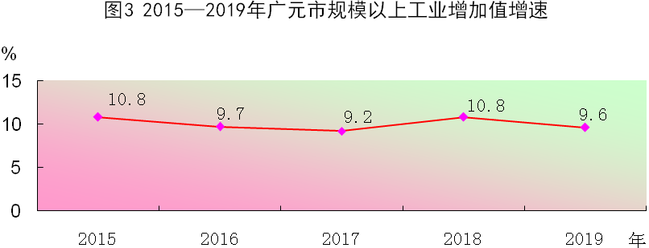
表1 2019年广元市规模以上工业主要产品产量
产品名称 | 单 位 | 产 量 | 比上年增长（%）
原煤 | 万吨 | 342.36 | -7.6
洗煤 | 万吨 | 261.57 | -7.1
焦炭 | 万吨 | 60.47 | 0.8
发电量 | 亿千瓦时 | 72.74 | 5.8
#：水力发电量 | 亿千瓦时 | 62.43 | 3.6
风力发电量 | 亿千瓦时 | 6.27 | 42.7
垃圾发电量 | 亿千瓦时 | 0.90 | 25.9
水泥 | 万吨 | 777.02 | 2.2
原铝（电解铝） | 万吨 | 9.56 | -18.2
铝材 | 万吨 | 21.97 | 24.0
饮料酒 | 千升 | 26330 | 34.0
#:啤酒 | 千升 | 3721.50 | ——
饮料 | 万吨 | 214.83 | 8.2
中成药 | 吨 | 13083 | 10.6
铁矿石原矿量 | 万吨 | 35.83 | -20.1
商品混凝土 | 万立方米 | 1161.46 | 15.7
眼镜成镜 | 万副 | 279.47 | 103.3
彩色电视机 | 万台 | 209.60 | -7.7
移动通信手持机（手机） | 台 | 751670 | -11.7
锂离子电池 | 只 | 168526 | 7.6
人造板 | 万立方米 | 61.97 | -9.9
鲜冷藏冻肉 | 万吨 | 16.39 | -1.8
全年规模以上工业企业营业收入1141.42亿元，比上年增长14.5%；产品销售率98.6%，提高0.1个百分点；利润总额87.28亿元，增长19.1%；利税总额111.30亿元，增长12.1%；总资产贡献率16.5%，提高0.9个百分点；资产负债率58.4%，降低1.8个百分点；流动资产周转率4.6次，加快0.3次。
全年全社会建筑业增加值98.75亿元，比上年增长5.9%。资质等级施工总承包和专业承包建筑业企业实现建筑业总产值262.57亿元，增长20.0%;房屋建筑施工面积1072.52万平方米，下降6.3%；房屋建筑竣工面积355.65万平方米，增长2.1%，其中住宅面积242.42万平方米，增长3.9%。

四、固定资产投资

全年全社会固定资产投资比上年增长12.7%。分产业看，第一产业投资下降7.5%；第二产业投资增长12.9%，其中工业投资增长14.8%；第三产业投资增长14.9%，其中基础设施投资（不含电力、热力、燃气及水生产和供应业）增长13.9%。分构成看，建安工程投资增长13.7%，设备工器具购置下降15.4%，其他费用增长24.0%。分主体看，民间投资增长3.1%，国有投资增长23.4%。
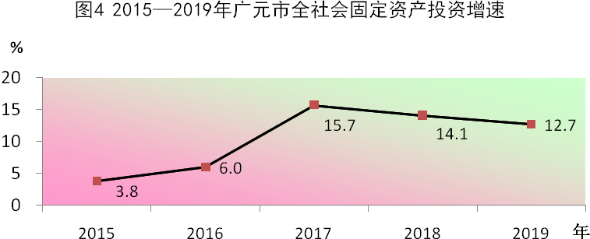
全年房地产开发投资88.04亿元，比上年增长3.7%。商品房施工面积1026.85万平方米，下降6.8%。商品房竣工面积45.93万平方米，下降71.4%。商品房销售面积223.95万平方米，增长4.7%。年末商品房待售面积69.60万平方米，比上年末下降37.4%。

五、交通运输与邮电

年末全市境内公路总里程20033公里。其中，等级公路17175公里，高速公路392公里，国省公路2021公里。全年公路客货运输周转量84.80亿吨公里，比上年增长7.6%。铁路运营里程507.3公里。全年铁路旅客运输总量815.64万人次，增长16.7%。铁路货运发送量276.8万吨，增长2.5%。开通民航营运线路11条，全年民航旅客运输总量49.12万人次，增长92.3%。民航货运总量380.5吨，增长8.6%。
年末全市民用汽车保有量27.31万辆，比上年增长11.9%。其中私人汽车25.64万辆，增长12.2%。民用轿车保有量13.75万辆，增长11.8%。其中私人轿车13.25万辆，增长11.9%。
全年电信主营业务收入16.93亿元，比上年下降0.6%。年末固定电话用户52.67万户，增长7.4%。移动电话用户274.97万户，增长5.9%。邮政行业业务收入4.63亿元，增长13.0%，其中快递业务收入1.77亿元，增长25.3%。

六、贸易与旅游

全年社会消费品零售总额446.90亿元，比上年增长10.3%。其中，限额以上单位零售额125.17亿元，增长11.4%，占社会消费品零售总额的比重为28.0%。
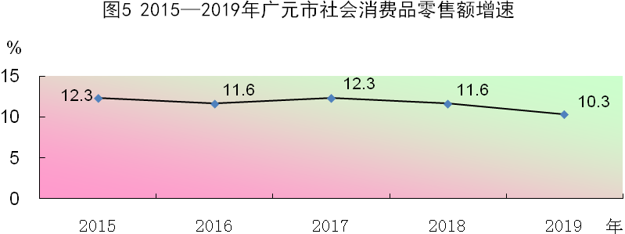
按经营地分，城镇消费品零售额295.33亿元，增长10.1%；乡村消费品零售额151.57亿元，增长10.6%。按行业分，批发业零售额65.04亿元，增长10.3%；零售业零售额310.52亿元，增长10.1%；住宿业零售额3.51亿元，增长6.3%；餐饮业零售额67.83亿元，增长11.0%。限额以上单位通过互联网实现的商品零售额增长21.3%，比社会消费品零售总额增速高11.0个百分点。
全年进出口总额9194.54万美元，比上年增长20.7%。其中，出口总额4390.21万美元，下降13.1%；进口4804.33万美元，增长86.9%。
年末全市有AAAAA景区1个，AAAA景区20个，AAA景区17个，AA景区8个。全年接待游客5623.45万人次，增长11.8%。旅游产业总收入502.62亿元，增长19.8%。

七、财政、金融与保险

全年公共预算总收入93.75亿元，比上年增长2.4%。其中，地方一般公共预算收入48.49亿元，增长1.7%；中央级收入33.81亿元，增长3.0%；省级收入11.46亿元，增长3.4%。在地方一般公共预算收入中，税收收入30.36亿元，增长0.3%，占地方一般公共预算收入的比重为62.6%；非税收入18.12亿元，增长4.0%，占地方一般公共预算收入的比重为37.4%。一般公共预算支出259.09亿元，下降6.5%。
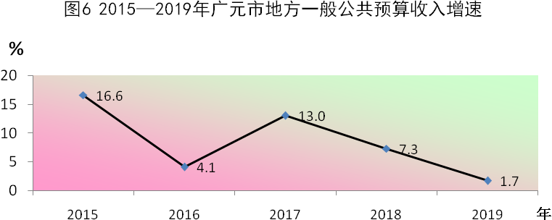
年末金融机构各项存款余额1560.42亿元，比上年末增长5.4%。其中，住户存款余额1099.92亿元，增长12.2%。金融机构各项贷款余额920.87亿元，增长13.1%。其中，短期贷款余额190.01亿元，增长7.2%；中长期贷款余额693.70亿元，增长14.1%。

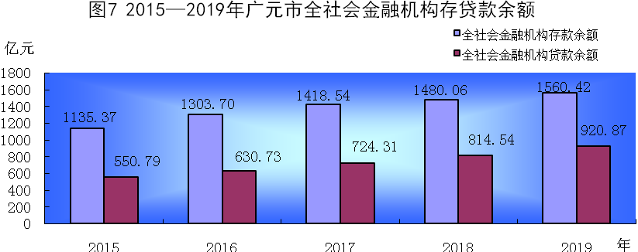
年末全市有保险公司22家，保险机构网点235个（含22个市级机构）。全年保费收入44.87亿元，比上年增长7.4%。其中，财险保费收入11.27亿元，增长14.8%；寿险保费收入33.6亿元，增长5.1%。全年财产险赔付金额6.97亿元，增长25.3%；人身险赔款和给付金额7.59亿元，增长15.2%。
年末全市有证券公司3家，证券投资者资金账户11.91万户，比上年增长18.7%。全年证券交易额418.96亿元，增长46.5%。

八、科学技术与教育

全年取得重大科技成果50项，专利申请1232件，专利授权787件，其中有效发明专利拥有量237件。技术合同登记46项，技术合同交易额6766万元。新组织实施省级科技计划项目102个，市级科技计划项目31个。年末有国家级高新技术产业化基地1个，省级特色高新技术产业化基地4个，省级科技成果转移转化示范区1个，省级科普基地7个。国家级科技型中小企业105家，国家级高新技术企业44家。省级重点实验室1个，省级工程技术研究中心1个，市级产业技术研究院5个，市级工程技术研究中心56个。国家级星创天地9家，省级众创空间3家，省级科技企业孵化器4家。
全市共有各级各类学校746所（不含村小、小学教学点），在校生38.53万人，专任教师2.71万人。其中，高校3所，在校生2.55万人，专任教师719人；中等职业教育学校12所，在校生1.99万人，专任教师1189人；普通高中学校28所，在校生4.80万人，专任教师3923人；普通初中学校126所，在校生6.89万人，专任教师6547人；小学校265所，在校生15.39万人，专任教师11871人；幼儿园305所，在园幼儿6.84万人，专任教师2714人；特殊教育学校5所，在校生633人，专任教师142人。工读学校1所，在校生50人，专任教师17人。

九、文化、卫生与体育

年末全市有艺术表演团203个（国有1个、民间202个），文化馆9个，乡镇综合文化站230个，社区文化中心240个，博物馆（纪念馆）12个，公共图书馆8个，公共图书馆总藏书153.16万册。全年创作歌曲40余首、舞蹈50余个、小品20余个，全年组织群众性文化活动1635场次。
年末全市有广播电视台5个，广播覆盖率95%。有线电视用户48.12万户，直播卫星用户21万户，地面数字电视用户3.5万户，电视覆盖率100%。广播电视综合覆盖率98%。农村公益电影固定放映点112个、电影放映队211个。
年末全市有各级各类医疗卫生机构3544个（含村卫生室），床位23892张，卫生技术人员19136人，其中执业（助理）医师6714人、注册护士8174人。每千人口拥有病床8.93张，每千人口拥有卫生技术人员7.15个。其中，乡镇卫生院248个，社区卫生服务中心、站21个，病床5956张，卫生技术人员4676人；村卫生室2503个，乡村医生和卫生员2682人。
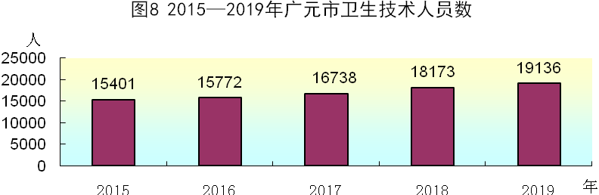
全年组织开展2019中国山地马拉松系列赛•广元站—大蜀道山地国际马拉松赛、中国柔力球公开赛（四川广元站）比赛、曾家山国际超级越野马拉松比赛、2019年中国·青川国际半程马拉松赛事、广元女儿节凤舟赛等各级各类群众体育赛事活动600余次。参加省级体育赛事活动23次，获32金30银28铜。体育系统所属场馆对外免费或低收费开放，全年免费接待健身群众157万余人次。全年体育彩票销售额20665万元，比上年下降14.5%；实现体彩公益金分成953万元，比上年增长17.5%。

十、人口、人民生活与社会保障

年末全市户籍人口298.86万人。其中，女性145.65万人，男性153.22万人，分别占总人口的48.7%和51.3%；城镇人口76.41万人，乡村人口222.45万人，分别占总人口的25.6%和74.4%。年末全市常住人口267.5万人。其中，城镇人口126.26万人，乡村人口141.24万人。常住人口城镇化率47.20%，比上年提高1.57个百分点。人口出生率8.55‰，死亡率6.13‰，自然增长率2.42‰。
表2 2019年末广元市及县区户籍人口和常住人口数
地 区 | 单位 | 户籍人口 | 常住人口
广元市 | 万人 | 298.86 | 267.5
利州区 | 万人 | 49.19 | 55.8
昭化区 | 万人 | 23.10 | 18.7
朝天区 | 万人 | 20.09 | 19.1
旺苍县 | 万人 | 43.99 | 41.6
青川县 | 万人 | 22.58 | 21.4
剑阁县 | 万人 | 64.83 | 49.6
苍溪县 | 万人 | 75.09 | 61.3
注：常住人口是指实际经常居住在某地区半年以上的人口。
城镇居民人均可支配收入33481元，比上年增加2889元，增长9.4%。人均生活消费支出21912元，增长9.1%；农村居民人均可支配收入13127元，比上年增加1273元，增长10.7%。人均生活消费支出11021元，增长10.9%。城乡居民人均收入比值由上年的2.58缩小为2.55。

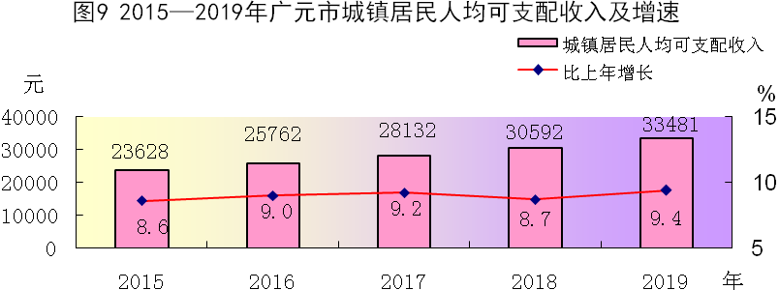
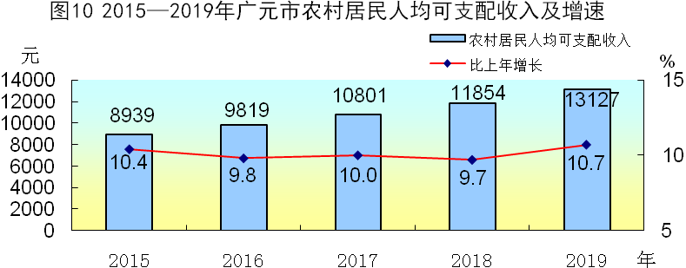
年末全市参加企业职工基本养老保险52.80万人, 参加机关事业单位基本养老保险10.29万人，参加城乡居民基本养老保险126.74万人,参加失业保险15.98万人，参加城镇职工基本医疗保险31.97万人，参加城乡居民基本医疗保险232.85万人。
全年享受城镇最低生活保障8.13万人，发放保障金2.28亿元；享受农村最低生活保障17.06万人，发放保障金3.10亿元。城乡医疗救助2.98万人次，资助特殊群体（包含低保、五保、优抚、特困供养、孤儿、残疾等各类特殊群体）参保16.44 万人，救助额 6605.70 万元。全年福彩销售30976万元，比上年增长1.7%。筹集公益金8700余万元（其中市县两级留存2100余万元），增长2.0%。

十一、环境保护与安全生产

市城区环境空气质量优良天数比例96.7%。市城区集中式饮用水水源地水质达标率100%，城市水环境功能区水质达标率100%。
全年发生各类生产经营性事故65起，比上年下降4.4%；死亡69人，增长1.5%。全年发生较大安全事故2起，死亡6人，无重大和特别重大安全事故发生。

注：
①公报中各项数据为初步统计数，正式数据以《广元统计年鉴-2020》为准，部分数据因四舍五入原因，存在着总计与分项合计不等的情况。依据第四次全国经济普查结果和地区生产总值（GDP）核算制度，对2018年地区生产总值及分产业增加值、三次产业结构、非公有制经济增加值、民营经济增加值及分产业增加值进行了修订。
②公报中地区生产总值及分产业增加值、非公有制经济增加值、民营经济增加值及分产业增加值绝对数按当年价格计算，增长速度按2015年可比价格计算。依据第四次全国经济普查结果和地区生产总值（GDP）核算制度，对2018年GDP总量及分产业增加值进行了修订。
③公报中城乡居民收入和消费价格数据来自国家统计局广元调查队；城镇新增就业、登记失业率、城镇养老保险参保人数、失业保险参保人数来自市人力资源和社会保障局；医疗保险参保人数、救济数据来自市医疗保障局；营造林面积、森林覆盖率数据来自市林业和园林局；新增有效灌溉面积、综合治理水土流失面积数据来自市水利局；发展节水灌溉面积来自市农业农村局；公路交通数据来自市交通运输局；铁路运输数据来自广元车务段；民航运输数据来自市政府机场工作办公室；外贸进出口数据来自市商务局；财政数据来自市财政局；存贷款数据来自人行广元中心支行；保险业数据来自市保险协会；科学技术数据来自市科技局；专利数据来自市市场监督管理局；医疗卫生、人口出生、死亡和自然增长率数据来自市卫生健康委；教育数据来自市教育局；文化、广播电视及旅游数据来自市文化广电和旅游局；体育数据来自市体育局；户籍人口、汽车保有量数据来自市公安局；福利数据来自市民政局；环境监测数据来自市生态环境局；安全生产数据来自市应急管理局；其他数据来自市统计局。

